[山东省千佛山医院的文章被撤回，主要原因是不同文章间涉嫌图像的重复使用](https://mp.weixin.qq.com/s?__biz=Mzg2Mzc2NzUxMQ==&mid=2247522712&idx=3&sn=51332f240eef7a3b309967ed28831a41&chksm=cfda5fb3b3469d152d1a548e09a2c16565ac45479f1690628b4b90028a605001dd30ac89e09d&scene=126&sessionid=1743996744)

诚信君[诚信科研](javascript:void(0);)2025-04-07 11:20:00海南

[](https://mp.weixin.qq.com/s?__biz=MzU3MTE3MjUyOA==&mid=2247639137&idx=1&sn=08e1d16097de962f0fddcba341a2da2c&chksm=fce8d3becb9f5aa8c5b21eafb2c091d0a79db25d83d1ae52a2f4148e4742e15689685e7e5cc7&scene=21#wechat_redirect)

诚信科研

番茄红素是最有效的抗氧化剂之一，据报道，它通过调节细胞周期和细胞凋亡，在多种癌细胞中表现出强大的抗增殖特性。FOXO3a在调节与细胞死亡有关的基因表达方面起着关键作用。

2017 年 6 月 6 日，山东省千佛山医院的Chen Ping 等人在***Journal of cellular biochemistry***杂志在线发表题为**“Lycopene Protects Keratinocytes Against UVB Radiation-Induced Carcinogenesis via Negative Regulation of FOXO3a Through the mTORC2/AKT Signaling Pathway”**的研究论文**，该研究结果表明，mTORC2/AKT/FOXO3a 轴在番茄红素在 UVB 诱导的光致癌作用中的抗增殖和促凋亡作用中起着关键作用。**

但是，在2025 年 4 月 3 日，该文章被撤回，**主要原因是不同文章间涉嫌图像的重复使用。**

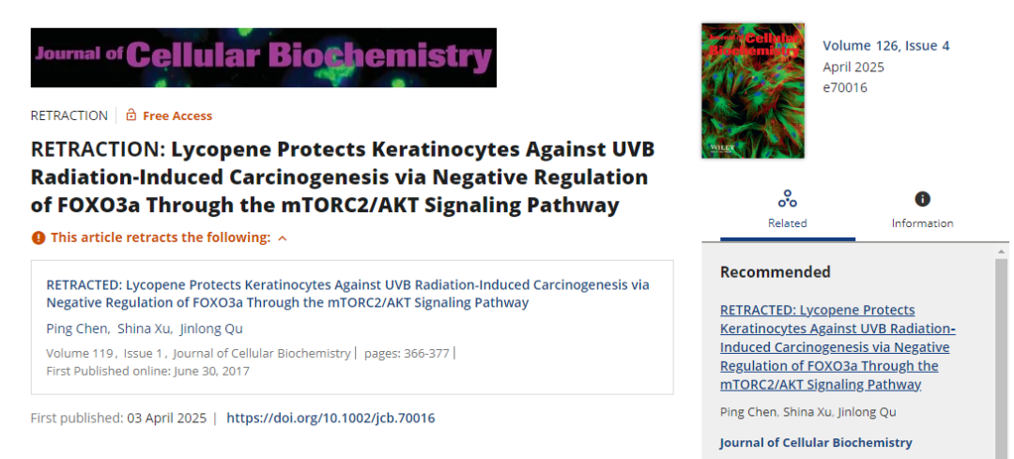

上述文章于 2017 年 6 月 6 日在 Wiley Online Library (wileyonlinelibrary.com) 在线发表，经期刊主编 Christian Behl 和 Wiley Periodicals LLC 同意，现已撤回。撤回决定是因第三方提出的担忧而达成的。我们发现图 2?A 和 4?A 中的多个图像元素之前和/或随后由不同的作者在不同的科学背景下发表过。此外，在图 3?C 中还发现了不当图像编辑/处理的证据。作者被邀请对这些担忧发表评论，但他们没有回应。

因此，文章被撤回，因为编辑们对文章中呈现的全部数据的完整性和可靠性失去了信心，并认为其结论无效。

作者已被告知撤回决定。

**参考消息：**

https://onlinelibrary.wiley.com/doi/10.1002/jcb.70016

图片

内容为**【诚信科研】**公众号原创

禁止转载



**诚信科研，专注于学术不端报道。**

**觉得本文好看，请点这里↓**